桃園市政府
106.9.17
道路挖掘業務管理系統管線施作及圖資更新維護作業
自主查核表(交會法)
案號： |  |  |  | 施測日期：
基本資料
- 施測廠商：▓ 自行施測 □ 外包施測（廠商名稱： ）
施測人員姓名：
- 施測儀器：▓ 交會法
補充說明：
- 交會法基準點：
▓ 交會法基準點，來源說明：如：既有實測人孔、閥栓、路邊線、電桿、路燈等
基準點類別： E坐標： N坐標： 高程(正高)：
基準點類別： E坐標： N坐標： 高程(正高)：
基準點類別： E坐標： N坐標： 高程(正高)：
基準點類別： E坐標： N坐標： 高程(正高)：
基準點類別： E坐標： N坐標： 高程(正高)：
註1：若基準點為路邊線、電桿無高程資訊時，可不填
註2：超出點數請自行複製

- 設施施測數量：
孔蓋： 點 |  | 設施物： 點 |  |  | 管線： 筆
查核項目
- 測量精度是否符合「桃園市公共設施管線圖資更新維護作業要點」第六條第二項之規定：▓ 是 □ 否
- 是否依「桃園市公共設施管線圖資更新維護作業要點」之規定量測圖資更新所需之屬性資料：▓ 是 □ 否
說明：如孔蓋間接高程、長寬、孔底高，管線埋深、長度等
- 是否有拍攝施工前、中、後相片，及測量施測儀器、施測中相片：▓ 是 □ 否
- 上傳圖資格式是否依照訂定之GML格式製作：▓ 是 □ 否
- 施作之道路挖掘工程是否與核可之內容與要求一致：▓ 是 □ 否
- 上傳圖資是否與現地施工區位相符，並對圖資正確性負完全責任：▓ 是 □ 否
管線單位人員： | （簽章） |  | 管線單位名稱： |  |  | （簽章）
填表人員： |  |  | 連絡電話：

一、竣工平面圖
說明：
- 竣工平面圖應為數值檔，若本表格圖面不足顯示，可以附件檔方式提供。
- 平面圖內容含交會法基準點、人手孔點位、管線布設實際位置。
- 竣工平面圖內容須含孔蓋尺寸及管徑尺寸。
- 配合項次三之照片編號，需於竣工平面圖上標示各照片編號及拍攝方向。
二、交會法測量數據圖
說明：
- 以竣工平面圖為底圖，標示交會法基準點、各交會點量測距離等。
- 示意案例圖：
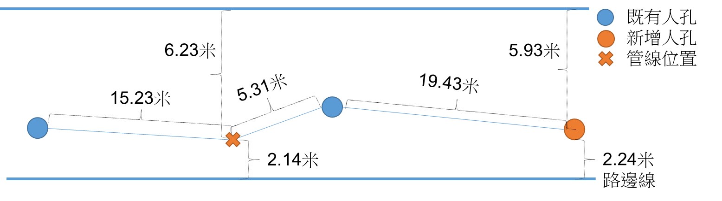

三、管線埋深
編號：3-1 | 編號：3-2
說明：
- 施測照片需檢附每一施測（轉折）點及高程變化處埋設深度照片。頁數若有不足，請自行新增。
- 配合竣工平面標示之編號，於本項次標示對應之照片編號，如3-1、3-2。
編號：3-3 | 編號：3-4

